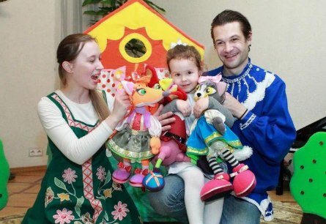
ТЕАТР НА КОВРЕ: 3 игры, где эмоции — главные герои
Почему ковёр — лучшая сцена
Ребёнок топает, кричит, прячется в угол или смеётся до икоты? Нормально. В повседневной жизни эмоции часто превращаются в проблему, которую нужно «убрать». В театре они становятся материалом.
Надевая маску или оживляя куклу, ребёнок получает психологическую дистанцию — тот самый безопасный зазор между «я» и «персонажем». В нём можно рычать, замирать, спорить или плакать, не боясь, что мир рухнет или взрослый отвернётся. Эмоции перестают быть «хорошими» или «плохими». Они становятся сигналами. А ваша задача рядом — не режиссёр, который правит сюжет, а соучастник, который держит пространство. Так рождается эмоциональный интеллект: не через нотации, а через проживание. Не в теории, а на полу, среди носков, подушек и двух голосов, которые вдруг начинают дышать в одном ритме.
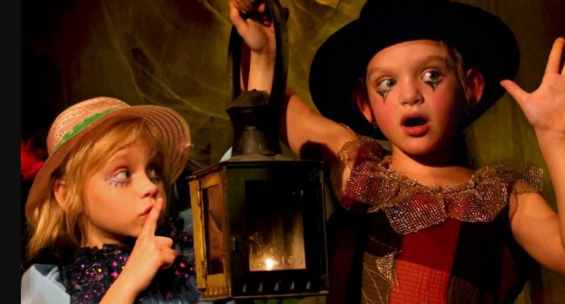
Игра 1. «Кто живёт в плечах?»
Что тренируем: считывание эмоций до слов, телесное осознание, эмпатию без слияния.
Как запускать:
Садитесь лицом к лицу. Договоритесь: один «включает» эмоцию только телом. Без слов. Просто поза, дыхание, взгляд.
Второй не угадывает лбом, а отражает: повторяет положение плеч, темп дыхания, наклон головы. Потом мягко называет: «Похоже, здесь живёт растерянность. Или осторожность?»
Меняетесь. Добавьте «реквизит»: платок на плечи, игрушку в руку, «волшебный стул».
Фразы-подсказки:
• «Где сейчас сидит это чувство? В животе? В кулаках? В горле?»
• «Если бы у него был цвет/звук/погода — какой?»
• «Твой герой так себя чувствует, а ты сам? Где граница?»
Зачем это работает:
Ребёнок учится замечать эмоциональный сигнал до импульса. Зеркаление включает нейронные механизмы сопереживания, но вопрос «А ты сам?» мягко возвращает к себе. Так формируется зрелая эмпатия: «Я вижу твоё состояние, но не становлюсь им». Граница остаётся целой.

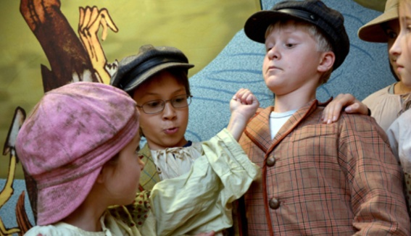
Игра 2. «Пульт громкости»
Что тренируем: легализацию «сложных» эмоций, снижение импульсивности, контейнирование (безопасное проживание сильных чувств).
Как запускать:
Возьмите знакомую сказку. Правило: герои говорят не словами, а звуком и интонацией.
По очереди «озвучиваете» персонажа, меняя темп, высоту, силу.
Пример: Волк: «Р-р-р…» (раздражение) → «Ф-ф-ф…» (тревога) → «Хм-м-м…» (сомнение).
Взрослый не останавливает, а становится «эхом»: «Кажется, ему сейчас тяжело. Давай дадим звуку прозвучать полностью».
Правило сцены:
Нет «неправильных» интонаций. На ковре рычание, шёпот, всхлип или смех — равноправные голоса психики.
Фразы-подсказки:
• «Что стало с голосом, когда он стал громким? А когда тихим?»
• «Где в реальной жизни твой внутренний голос звучит так же?»
• «Что помогло звуку найти свою форму?»
Зачем это работает:
Интонация превращает непрожитое состояние в слышимый опыт. Ребёнок понимает: злиться, бояться, обижаться — не баг, а встроенная функция нервной системы. Когда взрослый не глушит звук, а выдерживает его рядом, происходит контейнирование: эмоция выходит, получает форму, теряет разрушительную власть и оставляет опыт. Завтра в песочнице кто-то отберёт лопатку — и маска спадёт. Но тело вспомнит: дыхание можно выровнять. Голос — сделать тише. Вместо крика — найти слова.

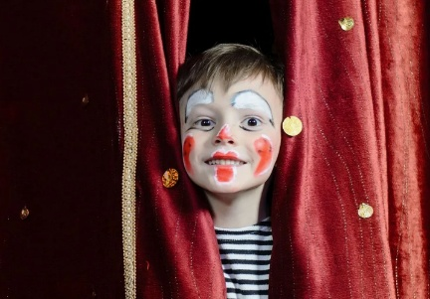
Игра 3. «Кнопка „Пауза“»
Что тренируем: саморегуляцию, уважение к личным границам, безопасный выход из эмоционального шторма.
Как запускать:
В начале игры введите сигнал: слово «Стоп», хлопок, или поднятая ладонь.
Любой участник использует его в любой момент. Все замирают. Без вопросов «почему?».
Взрослый мягко заземляет паузу: «Кажется, Лисёнку стало тесно. Давай дадим ему подышать/обнимем плечо/поменяем свет».
Возвращение в реальность — ритуалом: «Персонажи отдыхают. Мы снова мы. Спасибо за игру».
Правило сцены:
«Стоп» не обсуждается и не оспаривается. Это закон пространства.
Фразы-подсказки:
• «Что помогло телу успокоиться прямо сейчас?»
• «Где тебе в жизни пригодится эта кнопка?»
• «Что ты почувствовал, когда игра замерла? Обиду? Облегчение? Пустоту?»
Зачем это работает:
Ребёнок учится регулировать интенсивность переживаний, не подавляя их. Взрослый демонстрирует на практике: сильные чувства не разрушают отношения, а завершаются безопасно. Формируется устойчивая внутренняя модель: «Я могу остановиться. Меня услышат. Мир не рухнет. Я в безопасности».

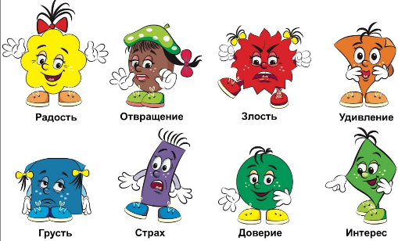
Коротко о главном
✅ 3 правила, которые меняют всё:
Не чините сюжет под «правильный». Дайте чувствам прозвучать.
Всегда обозначайте выход из роли: «Куклы спят. Мы снова мы».
Хвалите не за «красивую игру», а за смелость быть разным рядом с вами.
💡 Регулярность важнее идеальности. 10 минут в день дают больше, чем час раз в месяц. Ваш присутствующий взгляд — главный реквизит.

